**Universidad Centroamericana “José Simeón Cañas”**

Técnicas de simulación en computadoras



**Tarea #1: Mini-Excel**

**Alumnos:**

Kevin Josué Duran Rugamas

Cesar Omar Galán Marroquín

Alexei Eduardo Quintana Zelidón

Ada María Bonilla Orantes

**Carnets:**

00088020

00370819

00126118

00048020

Antiguo Cuscatlán, 27 de mayo del 2023

**Flujo del programa**

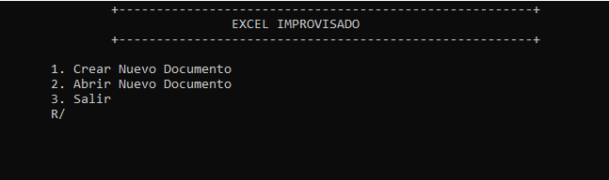

El programa inicia con una pantalla principal en la que al usuario se le presentan 3 opciones, cada una de ellas redirige al usuario dependiendo de lo que desee realizar en el momento.

1. La primera opción del programa comienza en la función *Crear Nuevo Documento*, la cual llama a la función de menú principal en la que el usuario puede editar una nueva matriz, mostrando así varias opciones para llevar a cabo la edición de esta manera: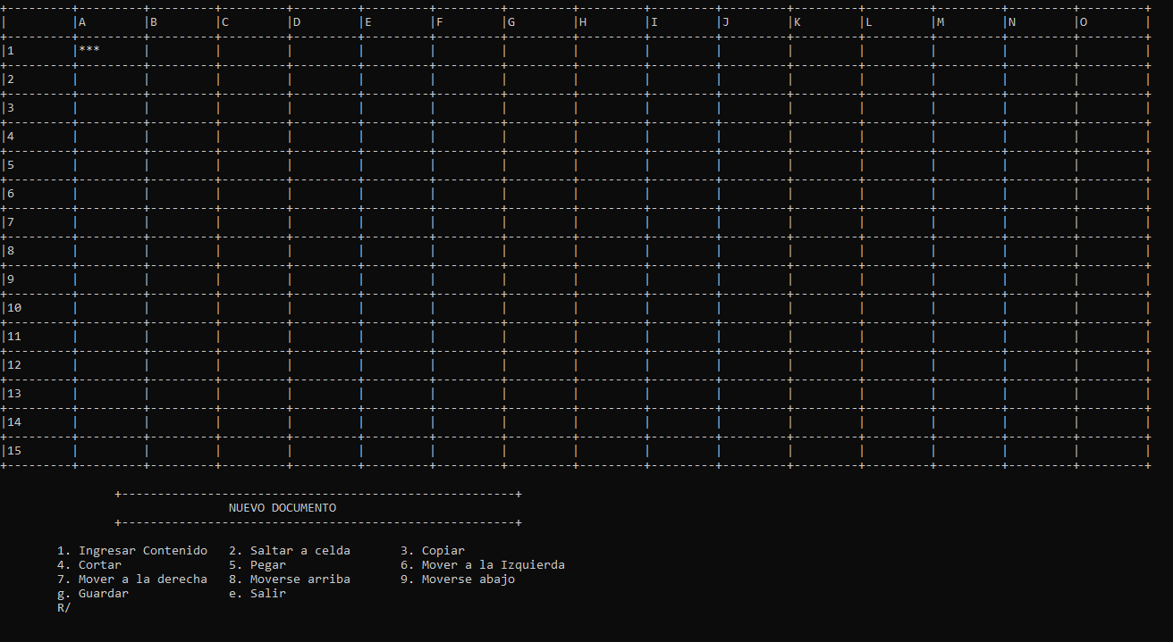
   1. La primera opción del menú que aparece nos permite poder ingresar contenido en la celda en la que estemos ubicados en ese momento, cabe aclara que la celda en la que estamos ubicados se marcará con “**\*\*\***”.
   2. La segunda opción del menú que aparece nos permite saltar a la celda que deseemos, pidiéndole al usuario que ingrese el número de fila y el número de columna deseado.



* 1. La opción “Copiar” nos permite tomar el valor de la casilla en la que estemos colocados y guardarlo para hacer uso de él en otro momento que lo necesitemos.

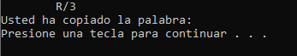

* 1. La opción de “Cortar”, permite realizar el proceso de cortar la palabra que se almacena en la posición actual de la matriz. 



* 1. La opción “*Pegar*” nos permite colocar en la casilla deseada el valor obtenido con las opciones 3 (copiar) y 4 (cortar).



* 1. La opción 6, nos permite movernos a la izquierda tomando como referencia la posición en la que nos encontramos actualmente.
  2. La opción 7, “Mover a la derecha” nos permite desplazarnos a la casilla que se encuentra a la izquierda de la casilla actual en la que nos encontramos
  3. La opción 8, nos permite movernos hacia arriba, tomando como referencia la posición en la que nos encontramos actualmente.
  4. La opción 9, “Mover abajo” nos permite desplazarnos a la casilla que se encuentra abajo de la casilla actual en la que nos encontramos.
  5. La opción “g", nos permite guardar la matriz en un documento con extensión tipo .JSON, preguntando al usuario con que nombre desea guardarlo. 
  6. La opción “*e*” nos retorna al menú inicial una vez hemos terminado de editar la matriz.

1. La segunda opción le muestra al usuario los archivos guardados anteriormente con .JSON, y le pregunta al usuario el Nombre del archivo que desea abrir, al ingresar el nombre y si existe el archivo, abre la matriz respectiva para poder editarla.

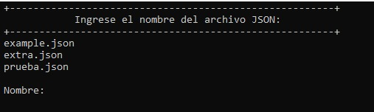

1. La tercera opción de la pantalla principal, es la de “Salir”, si el usuario escoge esta opción el programa se cierra y termina.